Teст
для итогового контроля 2 год обучения

1) Запиши данные слова в алфавитном порядке:

dance, kangaroo, chimp, orange, grandma, kitchen, ballerina, under, apple, sandwich, climb, mouse.

____________________________________________________________________________________
____________________________________________________________________________________

2) Распредели слова в соответствии со звуками:
name, music, cat, pink, nose, frog, run, bee, student, and, home, cake, chimp, tree, but, on.
[æ] - …………………………………………….. [ju:] - …………………………………………
[ei] - …………………………………………….. [Λ] - …………………………………………..
[i] - ……………………………………………… [əu] - ………………………………………….
[i:] - ……………………………………………... [ɔ] - …………………………………………...

3) Поставь слова в правильном порядке, чтобы получились предложения. Запиши полученные предложения.

1. like, don't, I, sandwiches. - …………………………………………………………………………
2. eight, I'm. - ………………………………………………………………………………………….
3. got, I've, eyes, green. - ………………………………………………………………………………
4. can, he, swing. - ……………………………………………………………………………………..
5. name, is, my, Jim. - ………………………………………………………………………………….
6. cat, my, black, is. - …………………………………………………………………………………...

4) Подчеркни лишнее слово в каждой строке:
1. a table, a chair, a chimp, a lamp, a bath.
2. two, three, four, five, he.
3. a horse, a kangaroo, a mouse, a ballerina, a snake.
4. yellow, white, sad, brown, orange.
5. a toy soldier, a girl, a teddy bear, a ballerina.

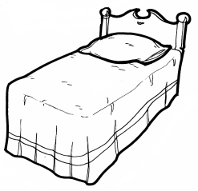
5) Прочитай и раскрась цветными карандашами:
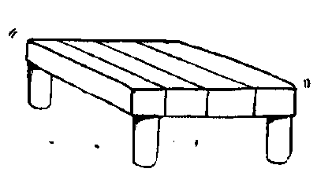
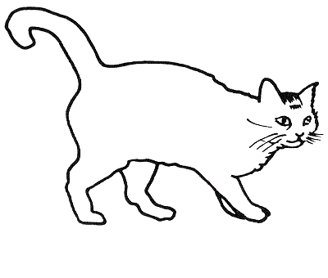
a yellow bed

a red toy soldier

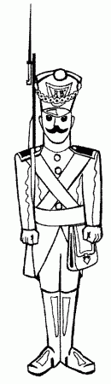
a brown dog

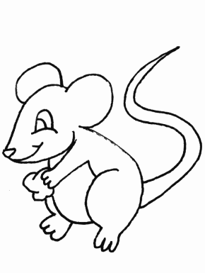
a white mouse

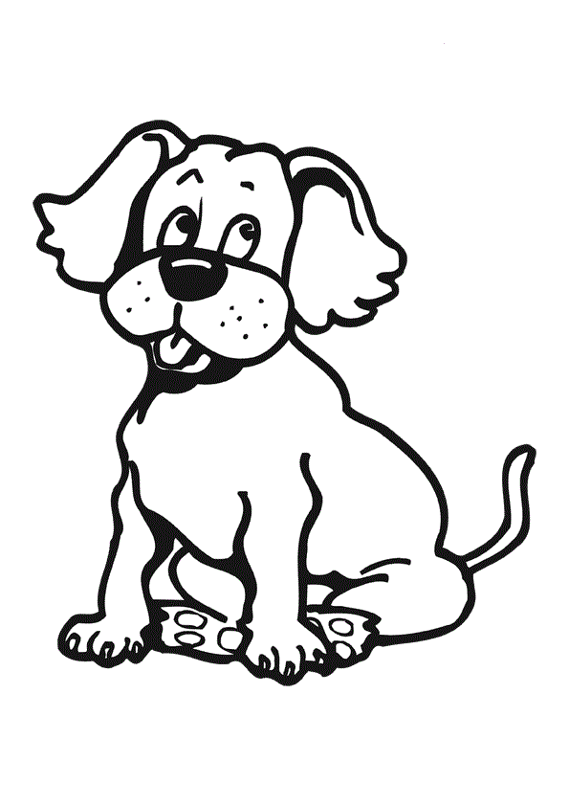
a grey and black cat

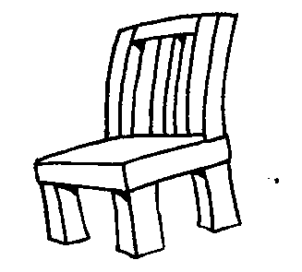
a green table

a pink chair

6) Ответь на вопросы о себе:
1. What is your name? - _______________________________________________________________
2. How old are you? - _________________________________________________________________
3. Can you jump? - ___________________________________________________________________
4. Can you fly? - _____________________________________________________________________
5. Do you like ice-cream? - _____________________________________________________________
6. Do you like chips? - _________________________________________________________________
7. Have you got two eyes? - _____________________________________________________________
8. Have you got big ears? - _____________________________________________________________

